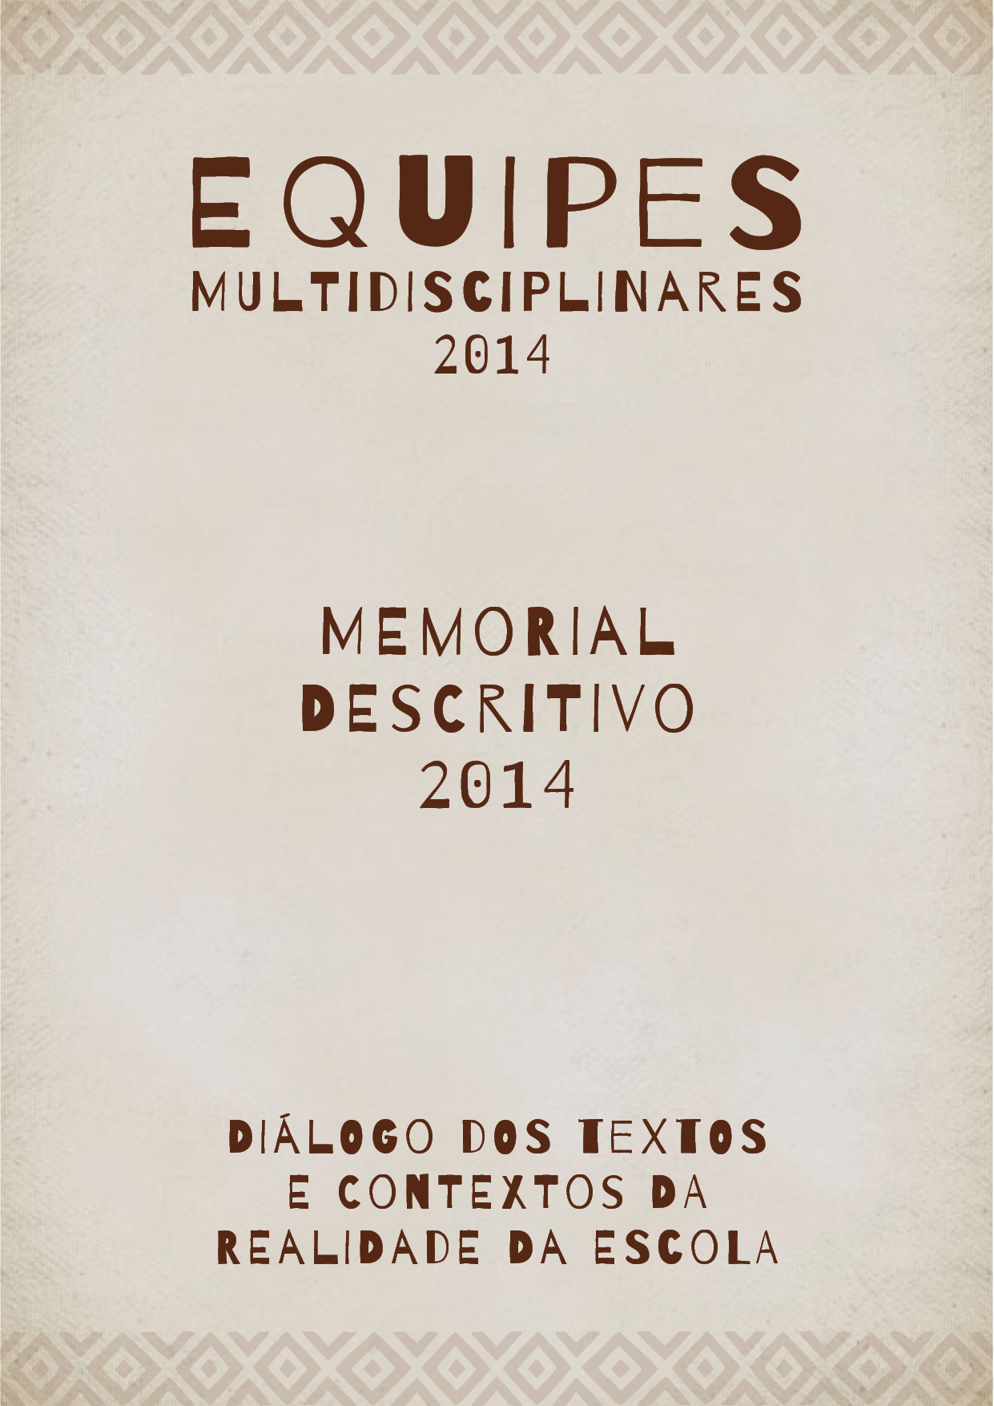



IDENTIFICAÇÃO DO
ESTABELECIMENTO:

NRE:

NOME DA CHEFIA DO NRE:

NOME DA/O DIRETORA/OR:

NOME DA EQUIPE PEDAGÓGICA:

IDENTIFICAÇÃO DA/O
COORDENADORA/OR:

IDENTIFICAÇÃO DOS
INTEGRANTES DA EQUIPE:
(Nome, RG, Área de atuação)

CONTATO: (Fone e E-mail do
estabelecimento de ensino e/ou da/o Coordenadora/or da Equipe)



MEMORIAL DESCRITIVO 2014

- CONTEXTUALIZAÇÃO
(Neste campo, deverão conter: a memória das ações da EM no período de 2010-2013 e o Diagnóstico atual do estabelecimento de ensino).




- DIMENSÃO ÉTNICO-RACIAL E A PRÁTICA PEDAGÓGICA
(O campo deverá conter: 1. As estratégias pedagógicas utilizadas como elementos positivos e enriquecedores do processo educativo; 2. As estratégias de ação para a articulação dos segmentos e envolvimento da comunidade)

- AVALIAÇÃO DO PROCESSO
Avaliação dos resultados (avanços e limites identificados).

- NOVOS DESAFIOS
(Este campo deverá ser preenchido com as questões identificadas pela equipe como desafios a serem superados no estabelecimento com relação à implementação das Leis Nº 10.639/03 e Nº 11.645/08).

- ARQUIVOS (IMAGENS E VÍDEO)
(Ao anexar o arquivo, referenciar a autoria, identificar a ação e o período).

